a Jiří Šedý
vyhlašují
8. ročník mezinárodní literární a výtvarné soutěže o cenu Jiřího Šedého „Nejsem na světě sám“.

TÉMA: I ZVÍŘATA MAJÍ SRDCE

Kategie: 5 – 10 let
11 – 15 let Příspěvky do výtvarné soutěže
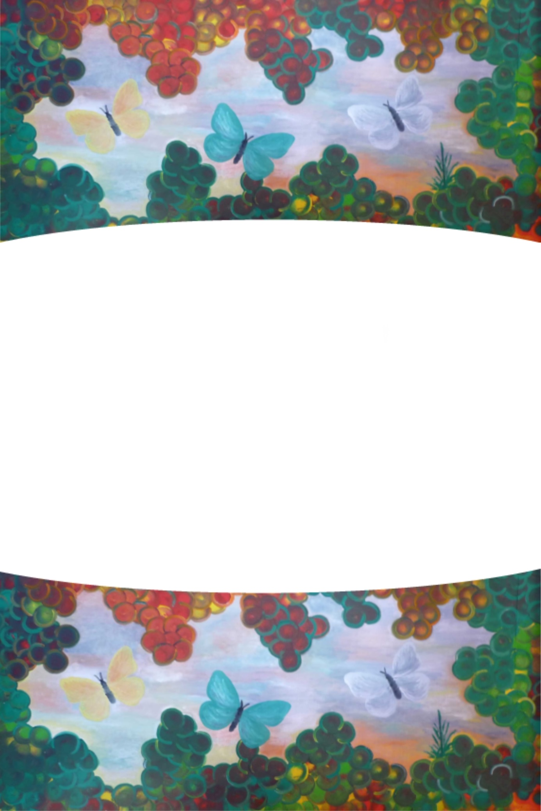
16 a více let posílejte ve formátu A4.

Ukončení soutěže: 31. 10. 2016

Slavnostní vyhlášení výsledků: 7. 12. 2016 v 17, 00 hod. v prostorách Františkánského kláštera v Kadani.

Příspěvky do soutěže zasílejte na adresu: PhDr. Vlasta Šedá
Vinohrady 1997
432 01 Kadaň, Czech republik
Příspěvky do soutěže se nevracejí.

